EDM 5053 – Ambientes Virtuais de Aprendizagem

RELATÓRIO-SÍNTESE

23/abril/2013

Profª. Responsável: Stela Conceição Bertholo Piconez (stela.piconez@gmail.com)

Relatores da Síntese: João Vitor Dutra Molino/ Gabriela Alias Rios

Monitoria tecnológica: Oscar filho oscake@gmail.com

Parte 1

A professora começou a aula falando sobre REA (Recursos Educacionais Abertos), OER (Open Educational Resources em inglês). Foi comentado sobre o site http://www.oercommons.org.
A professora também explicou o funcionamento da ferramenta Wiki - página inicial e comentários. A página inicial é destinada para a elaboração do trabalho, enquanto discussões podem ser realizadas no espaço ‘comentários’. Foi comentado também que as ferramentas possuem diferentes recursos, que permitem várias aplicações e flexibilidade em seu uso.
Foi abordado também sobre o próximo fórum que, diferentemente do anterior, será estruturado, sendo o conhecimento prévio necessário para discussões abordado durante o seminário apresentado na aula de hoje - REA. O fórum, além de ter uma estrutura que precisa ser seguida (deve-se evitar desviar do objetivo proposto no fórum), é uma ferramenta que permitirá ao estudante realizar uma autoavaliação sobre seu desenvolvimento e respostas. Além disso, permite vivenciar a potencialidade educativa e didático-pedagógica da ferramenta.
Discutiu-se também que inteligência é a capacidade de resolver um problema, e a interação entre indivíduos pode levar a construção de conhecimento. O professor, por exemplo, pode quebrar o equilíbrio em que se encontra o aluno e gerar uma motivação, que o leva a aprender, atuando na zona de desenvolvimento proximal.
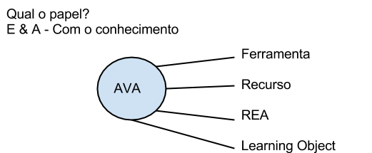

Outro ponto abordado foi o papel do ambiente virtual de aprendizagem (AVA), e sua relação com o ensino e aprendizagem, e colocado os seguintes questionamentos: o que é o AVA (centro da disciplina): ferramenta, recurso, REA, LO (learning object)? Qual o papel do ensino virtual para o ensino para a aprendizagem?
A professora comentou também acerca do TPACK - Technologial Pedagogical Content Knowledge. É preciso que o professor saiba integrar os diferentes saberes para a produção de material. O TPACK consiste em uma estrutura que identifica o conhecimento que o professor precisa para ensinar efetivamente com a tecnologia. O TPACK é uma extensão da ideia de Shulman sobre o conhecimento do conteúdo pedagógico (TPACK, online). Abaixo, um esquema que ilustra o TPACK.

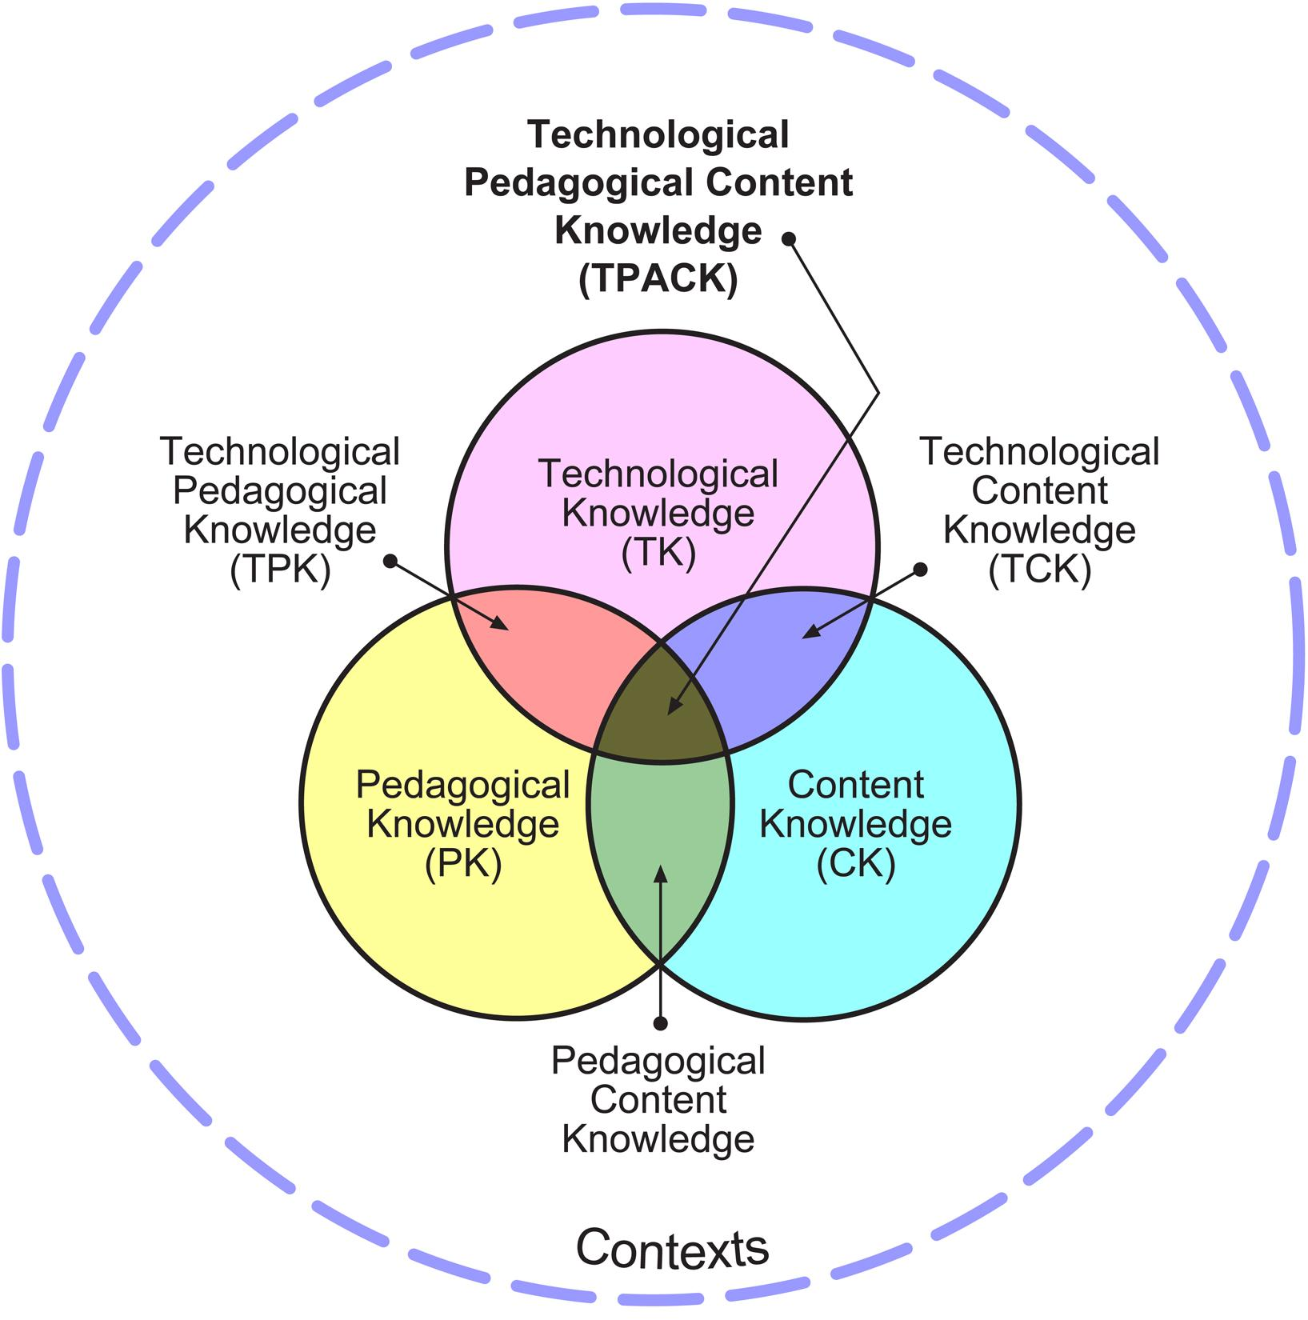

TPACK - www.tpack .org

Parte 2

A segunda parte da aula contou com a apresentação do seminário sobre Recursos Educacionais Abertos (REA), composto pelos colegas Carla Amaral, Irene Pereira e João Bechara.
O grupo começou fazendo algumas considerações acerca da apropriação do conceito de REA. Como a discussão sobre o tema ainda é recente, foi encontrada apenas uma tese no Brasil. Por isso, o foco foi o conceito de REA. Na wiki do grupo, há links disponíveis sobre o assunto.

Em 2007, foi publicado um documento orientador, na Cidade do Cabo, a respeito de educação aberta.
Os quatro verbos que se relacionam aos REA são usar, personalizar, melhorar e distribuir os recursos educacionais, sem exceções.
A educação aberta tem vários obstáculos e serem passados, e um deles é a confusão sobre os direitos autorais. Os formatos e especificações sobre educação aberta ainda estão sendo formados, e pedagogos estão plantando sementes para a formação desse conceito.
O grupo correlacionou a educação aberta com o desenvolvimento das tecnologias abertas. Houve uma evolução do conceito de software livre para REA. O Moodle foi criado em 2002. E a licença Creative Commons em 2002. Foi retomado os verbos relacionados aos REA, sendo eles relacionados à liberdade desses recursos:
Usar - liberdade de usar o original.
Aprimorar - melhorar o recurso. Há a possibilidade de adaptá-lo para melhor atender as necessidades da realidade em que será utilizado.
Recombinar - há a possibilidade de fazer uma “colagem” entre REA. (exemplo: Popcorn - https://popcorn.webmaker.org/, que é um site que permite fazer recombinações de vídeos, adicionar material dinâmico e fazer inserções e deleções nos vídeos).
Distribuir - distribuição dos recursos, como Ubuntu, Gnome, Linux.

Como definição de REA, foi apresentado que consistem em materiais de ensino, aprendizado e pesquisa em qualquer suporte ou mídia, que são de domínio público e estão licenciados de maneira aberta. Permitem e apoiam o acesso ao conhecimento.

Os REA estão centrados em três elementos principais:
- conteúdo de aprendizado - relacionado ao propósito educacional, como as planilhas, animação;
- ferramentas - como o Moodle;
- recursos para implementação - como licenciamento, ferramentas de indexação e busca.

São exemplos de recursos que poderiam usar licenças abertas: livros, planos de aula, software, jogos, resenhas, trabalhos escolares, vídeos.

Há uma preocupação do movimento do REA do licenciamento, pois o autor é reconhecido, mas a difusão do material é permitida.

O grupo fez uma diferenciação entre acesso gratuito e acesso aberto. Confunde-se as expressões “free access” e “open access”. O acesso aberto permite que o recurso seja utilizado, modificado e reutilizado. Nem todo recurso cujo acesso é gratuito pode ser caracterizado como REA. Porém, todo REA tem acesso aberto.

REA na sala de aula
O grupo apresentou o Redu (www.redu.com.br) , uma plataforma para ensino com tecnologia, que permite criar, compartilhar e discutir conteúdos das mais diversas formas. Esta rede educacional não pode ser caracterizada como um REA, pois não permite a realização de modificações no conteúdo disponível. Porém é um recurso aberto. Em contrapartida, mostraram que o Moodle é um REA, pois além de ser aberto, permite alterações em seu formato. O Moodle entra como uma ferramenta (conjunto de ferramentas) nas categorias de REA. A partir da plataforma, são criados os AVA.

A professora fez um comentário sobre o uso do Wikipédia, lembrando que qualquer usuário cadastrado pode fazer edições nos textos. As informações devem ser usadas como uma forma de entrada em um novo conhecimento, lembrando que não há um rigor científico.

O grupo explicou sobre Open licensing, mostrando que seguindo uma estruturação é possível flexibilizar o uso de diferentes materiais. Um exemplo mostrado foi o CC (Creative Commons), que permite explicitar, na forma de um ícone, qual o tipo de licença disponível para determinado material.

Tipos de Licença CC:
BY - (Atribuição)
By-SA (Atribuição - compartilhamento pela mesma licença)
By-ND (atribuição - não a obras Derivadas)
By-NC (atribuição - uso não comercial)
Mais informações sobre os tipos de licença podem ser encontrados em http://creativecommons.org/licenses/.

O grupo apresentou o OER Commons (http://www.oercommons.org/ ) que foi construído para apoiar, construir uma base de conhecimento entorno do uso e reuso de recursos educacionais abertos (REA). Como uma rede para materiais de ensino e aprendizagem, o site oferece formas de avaliar os recursos oferecidos e permite alinhamento de currículo, avaliação da qualidade, criar marcações, avaliações e revisões do material disponível.

Foi mostrado também um mapa conceitual com a descrição de REA, sendo apontada a ideia que o REA precisa de um processo de peer review, contextualização, personalização, localização. Esses recursos têm que ser abertos e com melhorias contínuas, e a criação de REA deve ser realizada em conjunto com o desenvolvimento profissional do staff acadêmico. Eles informaram que o uso desse tipo de material deve ser feito com devido reconhecimento da fonte. Também informaram que os REA desenvolvidos localmente podem usar a linguagem local, daquela realidade em que está inserido.
A UNESCO possui diversas referências de trabalhos que analisaram REA em diferentes países, como por exemplo o documento Open Educational Resources in Brazil (http://iite.unesco.org/publications/3214695/).

Ao final da aula, a professora mostrou um aplicativo (apps) do corpo humano, apontando que esses aplicativos utilizam diferentes abordagens para estimular a aprendizagem. Ela mostra que foram utilizados recursos de jogos, que viabilizam a sensação de autonomia e uso dos diferentes sentidos (audição, visão, tato) para acesso à informação. Porém, há um descompasso entre a abertura desses recursos, espaço de cocriação e os desenvolvedores dos apps, já que muitos deles não permitem alterações.

PRÓXIMA AULA
- O grupo que produzirá o relatório síntese da próxima aula tem os seguintes participantes: Elian R. e S. Junior, Paula Cristina Lameu e Luciana G. Coelho.

- Seminário - Carolina Torres Alejo e Cristiane Contin, sobre o tema saúde.

- Fórum II - REA e Hipermídias Educativas

